第12章DHCP-SNOOPING配置
本章主要介绍DHCP Snooping功能的使用和配置方法。
本章主要内容：
- DHCP Snooping功能简介
- DHCP Snooping基本指令描述
- DHCP Snooping配置示例
- DHCP Snooping监控和调试

DHCP Snooping功能简介
DHCP Snooping是DHCP的一种安全特性，具有如下功能：
一）记录DHCP客户端IP地址与MAC地址的对应关系
出于安全性的考虑，网络管理员可能需要记录用户上网时所用的IP地址，确认用户从DHCP服务器获取的IP地址和用户主机MAC地址的对应关系。
DHCP Snooping通过监听DHCP-REQUEST和信任端口收到的DHCP-ACK广播报文，记录DHCP客户端的MAC地址以及获取到的IP地址。管理员可以通show dhcp-snooping database命令查看DHCP客户端获取的IP地址信息。
二）保证客户端从合法的服务器获取IP地址
在网络中如果有私自架设的DHCP服务器，则可能导致用户得到错误的IP地址。为了使用户能通过合法的DHCP服务器获取IP地址，DHCP Snooping安全机制允许将端口设置为信任端口和不信任端口：
- 信任端口是与合法的DHCP服务器直接或间接连接的端口。信任端口对接收到的DHCP报文正常转发，从而保证了DHCP客户端获取正确的IP地址。
- 不信任端口是不与合法的DHCP服务器连接的端口。如果从不信任端口接收到DHCP服务器响应的DHCP-ACK和DHCP-OFFER报文则会丢弃，从而防止了DHCP客户端获得错误的IP地址。
DHCP Snooping功能在网络中的典型应用如下图的Switch A所示。
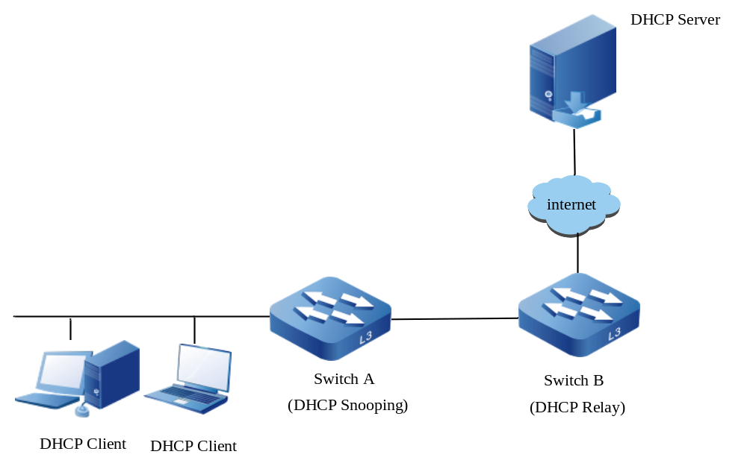
图 12-1 DHCP组网图
DHCP Client与DHCP Server之间的报文交互过程如下图所示。
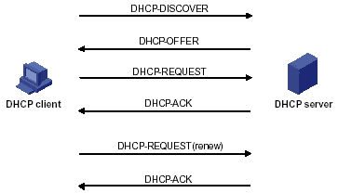
图 12-2 DHCP Client与DHCP Server 交互
同时，DHCP Snooping 还支持对Option 82选项的添加、转发和管理。Option82是一个DHCP选项，这个选项用于记录DHCP客户端的位置信息，管理员可以根据这个选项定位DHCP客户端，从而进行一些安全控制，比如限制某个端口或VLAN所能分配的IP地址个数等等。根据DHCP报文类型的不同，对Option 82选项的处理方式也不同：
１）当设备接收到DHCP请求报文后，将根据报文中是否包含Option 82以及用户配置的处理策略及填充格式对报文进行相应的处理，并将处理后的报文转发给DHCP服务器。
2）当设备接收到DHCP服务器的响应报文时，如果报文中含有Option 82，则删除Option 82，并转发给DHCP客户端；如果报文中不含有Option 82，则直接转发给DHCP客户端。
3）当DHCP-Snooping设备是中间设备,而下端还有接入级交换机时,请使用选择相关的保存方式及配置命令来确保当设备重新启动时，能够使使设备的绑定表信息恢复.保证网络正常。

DHCP Snooping基本指令描述
命令 | 描述 | 配置模式
dhcp-snooping | 开启DHCP Snooping功能 | config
dhcp-snooping information enable | 开启DHCP Snooping功能的Option 82选项 | config
dhcp-snooping information disable | 关闭DHCP Snooping功能的Option 82选项 | config
dhcp-snooping information format default | Option 82选项使用默认填充模式 | config
dhcp-snooping information format user-config | Option 82选项使用用户配置填充模式 | config
dhcp-snooping information format remote-id {STRING | default| hostname } | *远端ID配置 | config
dhcp-snooping information policy { drop | keep | replace } | *Option 82处理策略配置（默认为replace） | config
dhcp-snooping database timeout seconds | 配置无效绑定表项删除时间(默认为300s) | config
dhcp-snooping relay-address ip-address | *中继地址 | config
snmp-server enable traps port-shutdown dhcpsp | 打开trap开关，当DHCP Snooping功能引起端口shutdown时发送trap告警 | config
dhcp-snooping information format circuit-id {STRING| default } | *电路ID配置 | config-port-xx, config-link-aggregation-x,  config-port-range
dhcp-snooping rate-limit <1-80> | *端口DHCP报文速率限制上限（默认为40pps） | config-port-xx, config-link-aggregation-x,  config-port-range
dhcp-snooping trust | *端口信任状态配置 | config-port-xx, config-link-aggregation-x,  config-port-range
dhcp-snooping database savetype {auto|manual} | 保存绑定表的方式 | config
dhcp-snooping database savedelay<600-32768> | 自动模式侦测绑定表变化延时写入flash时间。 | config
dhcp-snooping database savepool<10-60> | 自动模式下侦测绑定表变化时间。 | config
dhcp-snooping database save | 手动模式下保存绑定表。 | config
no dhcp-snooping | 关闭DHCP Snooping功能 | config
no dhcp-snooping database timeout | 恢复无效绑定表项删除时间(为300s) | config
no dhcp-snooping relay-address | 删除中继地址 | config
no snmp-server enable traps port-shutdown dhcpsp | 关闭trap开关 | config
no dhcp-snooping rate-limit | 恢复端口默认DHCP报文速率限制上限（默认为40pps） | config-port-xx, config-link-aggregation-x,  config-port-range
no dhcp-snooping trust | 恢复端口信任状态(默认为非信任) | config-port-xx, config-link-aggregation-x,  config-port-range
no dhcp-snooping database savetype | 恢复保存绑定表的方式(auto) | config
no dhcp-snooping database savedelay | 恢复自动模式侦测绑定表变化延时写入flash时间(1800)。 | config
no dhcp-snooping database savepool | 恢复自动模式下侦测绑定表变化时间(30)。 | config
Clear dhcp-snooping database {[port portlist | link-aggregation trunk-id ] | H.H.H |all} | 清除动态学习到的绑定表信息 | enable
 注：命令描述前带“*”符号的表示该命令有配置实例详细说明。
- dhcp-snooping information format circuit-id
配置Option 82选项中的电路ID，用于标识用户所在位置，默认使用vlan-mod-port模式填充
其中port是端口的逻辑ID (面板端口号+1)
dhcp-snooping information format circuit-id {STRING | default }
语法 | 描述
STRING | 用户自定义字符串,字符串长度(1-63).
default | 使用vlan-mod-port模式
【缺省情况】default
- dhcp-snooping information format remote-id
配置Option 82选项中的远端ID，用于标识交换机本身，默认填充本地MAC地址
dhcp-snooping information format remote-id {STRING | default| hostname }
语法 | 描述
STRING | 用户配置字符串,字符串长度(1-63).
default | 默认填充MAC地址
hostname | 本地主机名
【缺省情况】default
- dhcp-snooping information policy
配置DHCP报文Option 82选项转发策略
dhcp-snooping information policy { drop | keep | replace }

语法 | 描述
drop | 带Option 82选项的DHCP报文直接丢弃
keep | 带Option 82选项的DHCP报文原样转发
replace | 替换原报文中的Option 82选项，然后进行转发
【缺省情况】replace
- dhcp-snooping relay-address
配置中继地址，在启动OPTION 82选项后，某些服务器可能会需要报文中携带中继地址，这个地址必须配置成本台设备上的能和DHCP服务器互通的IP地址，而且该地址所在三层接口必须和客户端、服务器端口在同一VLAN内。
dhcp-snooping relay-address ip-address

语法 | 描述
ip-address | 中继IP地址
【缺省情况】无

- dhcp-snooping rate-limit
配置DHCP报文端口速率上限，当端口上DHCP报文速率超过配置值时，该报文会被丢弃，而且如果连续20秒收到的DHCP报文都超速，则直接 shutdown对应端口，可手动配置恢复。信任端口的速率限制配置不会生效，也就是说我们可以配置，但在该端口上不进行速率限制，除非我们将端口状态改成非信任端口。
dhcp-snooping rate-limit <1-80>

语法 | 描述
rate-limit <1-80> | 速率上限值（1-80）
【缺省情况】40pps
 注：config模式下的命令errdisable recovery cause dhcp-snooping,可以自动恢复被dhcp-snooping关闭的端口。
- dhcp-snooping trust
配置端口信任状态,一般情况，和DHCP服务器相连的端口配置成信任端口，其它端口配置成非信任端口，端口状态默认为非信任的。对于非信任状态的端口会过滤掉该端口上收到的DHCP应答报文。
dhcp-snooping trust
no dhcp-snooping trust
- Clear dhcp-snooping database
本命令用于清除端口或者指定MAC或者所有端口学习到的绑定表信息。
Clear dhcp-snooping database {[port portlist | link-aggregation trunk-id ] | H.H.H |all}

语法 | 描述
H.H.H | 表示设置的MAC地址，如：0001.2222.3333
portlist | 表示可以指定多个普通端口进行动态MAC地址的删除，如：port 0/0/1-0/0/3；
trunk-id | 表示可以指定一个聚合端口，进行动态MAC地址的删除，范围值是：1-64。
all | 所有端口

应用实例
图12-3 DHCP Snooping配置举例
 图解：
Switch A下接用户网络，上行端口和DHCP中继设备相连，再连接到DHCP Server，当然，也可以直接连接到DCHP Server。这时，在switch A上开启DHCP Snooping功能，连接用户网络的端口上需要将端口状态设置为非信任状态，而连接DHCP Server的端口则需要设置成信任状态。
全局配置:
命令 | 描述
switch#configure terminal | 进入全局配置模式
switch(config)#dhcp-snooping | 启动DHCP Snooping功能
switch(config)#dhcp-snooping information enable | 启动支持Option 82选项功能
switch(config)#dhcp-snooping database timeout 500 | 配置无效绑定表项删除时间为500s
switch(config)#dhcp-snooping information format user-config | 配置Option 82消息填充模式为用户配置模式
switch(config)#dhcp-snooping information format remote-id hostname | 配置远端ID为hostname
switch(config)#exit | 退出全局配置模式
端口配置:
命令 | 描述
switch(config)#port xxx- xxx | 进入端口配置模式，假设port xxx - xxx连接的是用户网络
switch(config-port-range)#dhcp-snooping rate-limit 80 | 配置端口速率限制为80pps
switch(config-port-range)#no dhcp-snooping trust | 将端口状态设置为非信任状态
switch(config-port-range)#port xxx | 进入port xxx端口配置，假设port xxx连接的是服务器方网络
switch(config-port- xxx)#dhcp-snooping trust | 设置端口状态为信任状态
switch(config-port- xxx)#exit | 退出端口配置模式

监控和调试

监控命令
例如：
命令 | 描述
switch#show dhcp-snooping | 显示DHCP Snooping相关配置信息
switch#show dhcp-snooping database | 显示DHCP Snooping绑定表

监控命令实例
switch#show dhcp-snooping
显示结果：
dhcp-snooping configuration information:
dhcp-snooping status:enable
dhcp-snooping information status:enable
dhcp-snooping information policy:replace
dhcp-snooping information format:user-config
dhcp-snooping information remote id:switch
dhcp-snooping information relay-address :None
dhcp-snooping binding agent save mode :auto
dhcp-snooping binding agent save delay :1800
dhcp-snooping binding agent save pool :30
dhcp-snooping port information :
-------------------------------------------
Port trust-status rate-limit(pps) curcuit id
xxx trust ---- default(vlan-mod-port)
xxx untrust 80 default(vlan-mod-port)
xxx untrust 80 default(vlan-mod-port)
xxx untrust 80 default(vlan-mod-port)
xxx untrust 80 default(vlan-mod-port)
xxx untrust 80 default(vlan-mod-port)
xxx untrust 80 default(vlan-mod-port)
xxx untrust 80 default(vlan-mod-port)
-------------------------------------------
描述与分析：
dhcp-snooping status：是否启动dhcp snooping。
dhcp-snooping information status:是否启动option 82选项处理。
dhcp-snooping information policy：option 82选项处理策略
dhcp-snooping information format：option 82选项填充策略
dhcp-snooping information remote id：option 82选项远端ID配置
dhcp-snooping port information：dhcp snooping端口信息表
port：端口名
trust-status：端口信任状态
rate-limit：端口dhcp报文速率限制配置
curcuit id：option 82选项电路ID配置

switch#show dhcp-snooping database
显示结果：
dhcp-snooping database:
database entries count:1
database entries delete time :500
---------------------------------
macAddr ipAddr transtion-id vlan port leaseTime(s) status
0005.5dd3.36c6 128.255.17.243 0757d85e 1 xxx 1800 valid
Total valid DHCP Client binding table for this criterion: 1
描述与分析：
database entries count：绑定表条数
database entries delete time ：无效绑定表项删除时间，在绑定关系解除后，绑定表并不会马上删除，需要等删除时间到了以后再删除，在此期间如果客户端进行续租的话可以重新将其激活而不用重新分配资源。
macAddr：用户MAC地址；
ipAddr：用户请求IP地址；
transtion-id：本次DHCP过程事物ID
vlan：VLAN ID
port：报文接收端口
leaseTime(s)：租约时间，该时间只由在DHCP请求成功后才有意义。
status：绑定表项状态，上面显示结果中由于绑定状态是invalid，表示该次DHCP请求还没有成功或者已经由release消息释放了
ipsgflag：该标志是标识该表项是否写入了硬件过滤表项。

调试命令
命令 | 描述
(no) debug dhcp-snooping type {normal | sync} | 打开（关闭）DHCP Snooping调试开关

调试命令实例
通过debug dhcp snooping查看报文处理情况
显示结果 | 分析
00:03:32: Receive a dhcp message from port xxx  00:03:32: dhcp snooping message decode :  00:03:32: destination mac :0000.006c.7d23  00:03:32: source mac :0005.5dd3.36c6  00:03:32: client mac :0005.5dd3.36c6  00:03:32: vlan Id :1  00:03:32: message type :7  00:03:32: Unicast send , portId :port xxx,msgType:7 | 从端口xxx收到一个RELEASE消息，将其以单播的方式从端口xxx发送出去。
00:03:35: Receive a dhcp message from port xxx  00:03:35: dhcp snooping message decode :  00:03:35: destination mac :ffff.ffff.ffff  00:03:35: source mac :0005.5dd3.36c6  00:03:35: client mac :0005.5dd3.36c6  00:03:35: vlan Id :1  00:03:35: message type :1  00:03:35: add a database entry,transtion id :2e22e229!,Mac:0005.5dd3.36c6  00:03:35: Broadcast send , vlanId :1,msgType:1 | 从端口xxx收到一个DISCOVER消息，添加新的动态绑定表表项，并且将报文在所在VLAN内广播。
00:03:35: Receive a dhcp message from port xxx  00:03:35: dhcp snooping message decode :  00:03:35: destination mac :ffff.ffff.ffff  00:03:35: source mac :0000.006c.7d23  00:03:35: client mac :0005.5dd3.36c6  00:03:35: vlan Id :1  00:03:35: message type :2  00:03:35: Broadcast send , vlanId :1,msgType:2 | 从端口xxx收到一个OFFER应答消息，在对应VLAN内进行广播。
00:03:35: Receive a dhcp message from port xxx  00:03:35: dhcp snooping message decode :  00:03:35: destination mac :ffff.ffff.ffff  00:03:35: source mac :0005.5dd3.36c6  00:03:35: client mac :0005.5dd3.36c6  00:03:35: vlan Id :1  00:03:35: message type :3  00:03:35:add a database entry,transtion id :2e22e229!,Mac:0005.5dd3.36c6  00:03:35: Broadcast send , vlanId :1,msgType:3 | 从端口xxx收到REQUEST请求消息，更新动态绑定表表项，在对应VLAN内进行广播。
00:03:35: Receive a dhcp message from port xxx  00:03:35: dhcp snooping message decode :  00:03:35: destination mac :ffff.ffff.ffff  00:03:35: source mac :0000.006c.7d23  00:03:35: client mac :0005.5dd3.36c6  00:03:35: vlan Id :1  00:03:35: message type :5  00:03:35: Broadcast send , vlanId :1,msgType:5 | 从端口xxx上收到ACK应答消息，这时需要置对应动态绑定表表项为有效，同时在对应VLAN内进行广播。

